https://modelo-carta.com/llenar-una-carta-poder/

Cómo llenar una carta poder
Te voy a explicar cómo llenar una carta poder correctamente, es importante tener siempre en cuenta lo que establece la ley, y te dejare algunos consejos que veremos a continuación.
Te voy a dejar los pasos uno a uno con su correspondiente explicación. Además vas a poder disponer de una plantilla gratuita para que puedas imprimir y utilizar fácilmente.
Además podrás ver un vídeo donde se muestra el proceso completo, y por si aún te queda alguna duda, podrás encontrar un carta de poder completada con datos ficticios para que te pueda servir de ejemplo práctico.
Muchas veces cuando tenemos que rellenar este tipo de documentos, que usamos en contadas ocasiones, es normal que no sepamos los pasos a seguir, y es por eso que he decidido realizar esta guía, de esta forma la persona que necesita crear una carta de poder pueda aprender u orientarse para llenar la carta ella misma.
Una carta poder se puede comprar habitualmente en las papelerías, pero también podemos descargar una en blanco y imprimirla para que te salga gratis.

PASOS A SEGUIR:

Te dejo el paso a paso para que puedas llenar la carta poder sin tener ninguna duda de que es cada campo a rellenar.
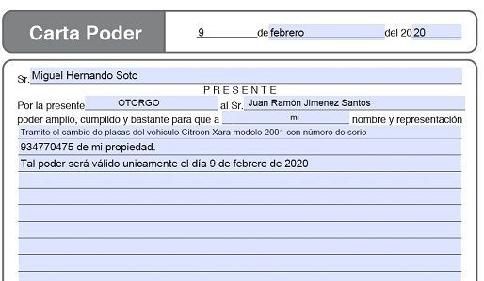
1 – La fecha:
Es el primer hueco: Es habitual confundir la fecha del día que se rellena la carta con la fecha de vigencia que tiene dicha carta. Tenemos que tener claro que no es lo mismo. Podemos escribir la carta ahora, pero otorgar poder a una persona para utilizarla dentro de un mes. Por eso, escribiremos la fecha del día que deseamos que la carta tenga validez y no la fecha de hoy.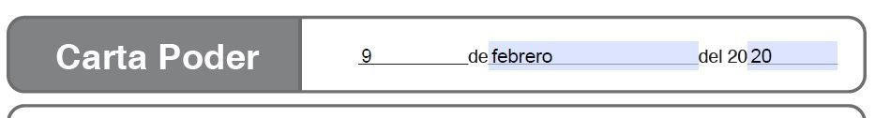

2 – Nombre del representado o el que cede el poder:
En el siguiente apartado, en la línea que comienza con Sr. Debe rellenarse con el nombre de la persona que va a ceder sus derechos. Normalmente es el nombre de la persona que redacta la carta. Debe figurar el nombre completo

Por ejemplo: Un anciano quiere ceder el derecho a su hijo para valla a cobrar la pensión, ya que está muy enfermo. En este apartado debe figurar el nombre del anciano.
La palabra PRESENTE, solamente indica que estábamos presentes cuando se redactó el documento.
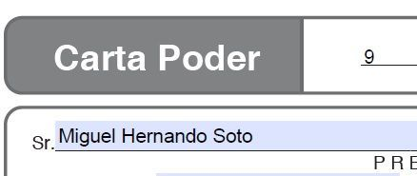
3 – Otorgo:
En el siguiente apartado, la línea que comienza “Por la presente…” se debe llenar con la palabra “OTORGO” o también puedes poner “CEDO”. Da igual escribirlo en mayúsculas o en minúsculas es indiferente. Y continúa con “al Sr.” Donde debe aparecer el nombre de la persona que va a recibir el poder.
Ejemplo:
Por la presente OTORGO al Sr. Miguel Martínez López
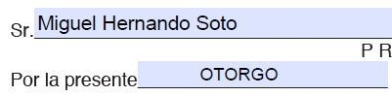
4 – La palabra mi:
En la siguiente línea, aparece una frase con un espacio bastante amplio, aunque sobre mucho espacio únicamente debemos escribir una palabra “mi”, de acuerdo al adjetivo posesivo. Como podemos ver en el ejemplo quedaría de la siguiente forma:
Poder amplio, cumplido y bastante para que a mi nombre y representación.
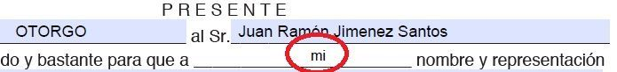
5 – Facultades otorgadas:
En los renglones que aparecen a continuación de la carta hay que citar las facultades que se otorgan o las razones por las cuales se cede poder a la otra persona.
- Recoger una documentación
- Realizar un trámite administrativo
- Cobrar una deuda
- Cambio de matrículas o placas
- Representación en un juicio
Es habitual otorgar al abogado una carta poder simple o notariada para que pueda representarnos en los actos judiciales. En este caso, la plantilla que estamos utilizando es una carta poder simple.

La carta notariada, no es necesario comprarla en una papelería o llevarla preparada, ya que directamente en la notaría que vallamos para que de fe y legalidad al documento, será los que te le la faciliten.

Si creemos que puede generar duda la vigencia del documento. Es recomendable añadir una línea extra, como una clausula, en el que se indicará el tiempo de validez del documento. Por ejemplo:
Siendo este poder válido únicamente para el día 12 de enero de 2018

Seguramente después de exponer las facultades que se otorgan, sobre mucho espacio y sobren muchas líneas sin utilizar. Debemos evitar que la persona apoderada tener la oportunidad de añadir nuevos poderes o nuevos derechos que no le hayamos solicitado. Para evitar eso se suele pintar una línea, dejando la zona sobrante inutilizada.
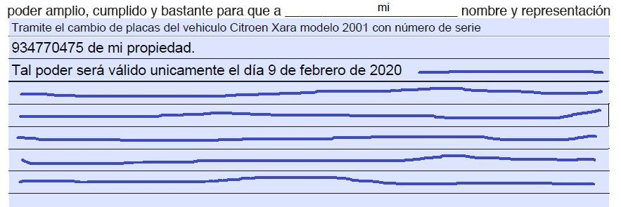
6 – La leyenda:
Después de los renglones, aparece una leyenda con bastante texto. No es necesario hacer mucho caso a lo que viene escrito en este párrafo. Se trata simplemente de una formalidad que aparece en todas las cartas poder y que añade facultades extras al otorgante, pero siempre en su beneficio, nunca en su perjuicio, tales como:
- Contestar demandas y recomendaciones
- Ponga excepciones dilatorias y perentorias
- Reconozca firmas
- Rinda pruebas
- En definitiva, que nos represente

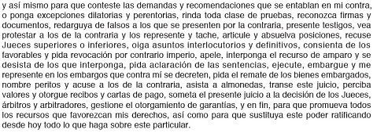
7 – Nombres y firmas:
Por último, pero no por ello menos importante, aparecen 4 huecos para rellenar. En la parte izquierda, debajo de las palabras “ACEPTO EL PODER” debe aparecer el nombre completo de la persona que acepta el poder, junto con su firma.

En el caso de que fueran varias personas, está establecido como correcto hacerlo en la parte posterior de la hoja. En la parte de atrás, se escribía a mano “ACEPTAMOS EL PODER”, y a continuación los nombres completos de las personas correspondientes.

Del mismo modo, bajo el “OTORGANTE”, debe aparecer el nombre de quién otorga el poder, que debe corresponder con el primer nombre escrito en la parte superior. Nombre completo y firma.

Al final de todo, solo queda llenar los nombres completos y firmas de los dos testigos.
Resulta muy importancia que la carta esté llenada con todos los datos completos, ya que de lo contrario, si faltasen los testigos, la carta perdería su validez, y si en algún momento determinado la quisiéramos utilizar para algún tipo de juicio, no tendría valor legal.
Habitualmente cada parte aporta un testigo, de tal forma que puedan dar, tanto uno como el otro, testimonio del poder otorgado y testimonio del poder recibido.
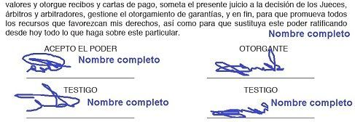
Por supuesto luego no es necesario ni que el otorgante del poder ni los testigos acudan al lugar donde se valla a utilizar el poder. Precisamente este tipo de documentos está pensado y creado para facilitar las cosas.
Pero sí que suele ser necesario, acudir con una copia de los documentos identificativos, para poder acreditar que las firmas coincidan con las de la carta poder.

Descargar plantilla de carta poder gratis
En el siguiente enlace se puede descargar la plantilla en blanco de la carta poder para imprimir y rellenar.

VÍDEO DEL PROCESO

EJEMPLO PRÁCTICO (Datos Ficticios):
21 de marzo del 2019
Sr. Carlos Soto Fernando
PRESENTE
Por la presente OTORGO al Sr. Emilio Ramón González Lopez
poder amplio, cumplido y bastante para que a mi nombre y representación
Tramite el cambio de placas del vehículo Citroen Xara modelo 2001 con número de serie 934770475 de mi propiedad.
Tal poder será válido únicamente el día 9 de febrero de 2018.

LEYENDA

ACEPTO EL PODER OTORGANTE
(firma) (firma)
TESTIGO TESTIGO
(firma) (firma)

